和乐劳动勤奋进，五育和谐促发展

**——泸县梁才学校劳动教育典型案例**

泸县梁才学校首创“开心农场”“窗台农场”，首个兴建校园科技馆，配置创客教室、陶艺室、烹饪教室等劳动专用教学场所。成立美习基金会、红领巾校园环卫队，开展美习义工活动。开展种植、养殖劳动，进行生活自理能力培养，开设烹饪、烘焙、手工、机器人等劳动课程。每年举行一次以“劳动创美”为主题的美习商城活动，开展八大学科实践活动，在校园内营造出劳动最光荣、勤俭节约、奋斗创新的良好氛围。

**一、背景分析**

我校以习近平新时代中国特色社会主义思想为指导，坚持德育为先，提升智育水平，加强体育美育，落实劳动教育。引导学生树立正确的劳动价值观，崇尚劳动、尊重劳动，增强对劳动人民的感情，提升实践能力和社会责任感，成为懂劳动、会劳动、爱劳动的栋梁才。

我校以“和乐”作为办学理念，即“和而不同，乐在其中”。“和”是平衡之和，主张师生全面发展，德智体美劳五育和谐平衡。“不同”是学生鲜明的生命个性特征，是勇于创新和不断开拓的时代精神。“乐在其中”是感受学习与实践之美，知晓敬业奉献，体认工匠精神。根据“栋梁”培养目标，我们开发并实施了 “劳动与实践”等六大类课程，合称“梁才六艺”（图1）。劳动课程是核心课程之一，为学生终身发展奠基。

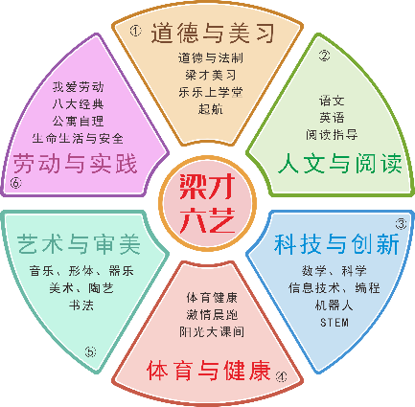

图1：课程类别-梁才六艺

**二、育人目标**

（一）学校育人目标

“做真教育，育栋梁才”是学校培养目标。栋梁特质是“根深华夏，叶绿地球”，学生的核心素养概括为“三有三会”（图2），即有理想、有本领、有担当，会学习、会思考、会创造。在学校育人总目标的基础上结合劳动课程的核心素养，提出劳动课程总目标。

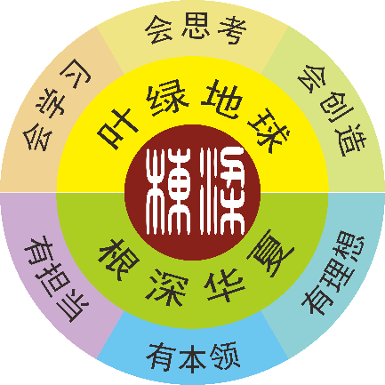

图2：育人目标“三有三会”

（二）劳动课程总目标

让学生明确人生发展方向，将个人追求融入国家富强、民族复兴、人民幸福伟大梦想之中。知道勤劳才能创造美好生活，理解“三百六十行，行行出状元”的道理，牢固树立劳动最光荣、劳动最崇高、劳动最伟大、劳动最美丽的观念。掌握与个体年龄相适宜的劳动任务胜任力、设计能力、操作能力和团队合作能力。梁才学子具有安全劳动意识，养成自觉自愿、认真负责、诚实守信、团结协作的品质。通过劳动实践，领会“幸福是奋斗出来的” “劳动是一切幸福的源泉”的内涵，继承中华民族勤俭节约、敬业奉献、开拓创新、砥砺奋进、艰苦奋斗的劳动精神。

（三）劳动教育学段目标

小学三个学段，结合劳动课程标准，细化学段目标，体现年级衔接、螺旋上升，发挥劳动育人功能，培养学生劳动素养，促进德智体美劳全面发展（表1）。

表1 劳动教育目标关键词

|  |  |  |  |  |
| --- | --- | --- | --- | --- |
| **总目标** | **劳动观念** | **劳动能力** | **劳动品质** | **劳动精神** |
| **一、二年级** | 懂得、感知、喜欢、关心、参与、初步养成 | | | |
| **三、四年级** | 懂得、体会、尊重、认识、具有、学会、参加、做到 | | | |
| **五、六年级** | 懂得、体会、树立、掌握、主动参加、体验、形成 | | | |

1-2年级学生感知劳动乐趣，喜欢劳动。能完成简单的劳动任务，能照顾动植物。参与手工劳动和集体劳动，遵守纪律，不怕脏、不怕累。

3-4年级学生能尊重劳动者，体会劳动光荣。养成良好的卫生习惯，掌握小器具的使用方法，能制作简单的饮食。体验简单的种植、养殖，参加校园保洁和公益劳动，做到勤俭节约、不怕困难。

5-6年级学生能认识到劳动创造财富，树立劳动最伟大、最美丽的观念。掌握清洁等基本技能，掌握基本的家庭饮食烹饪技法。体验多种生产劳动，养成持之以恒的劳动品质。能主动参加公益劳动，体验新技术支持下的现代服务业劳动，形成劳动效率和劳动质量意识。在集体劳动中团结协作，不怕辛苦、创造创新。

**三、课程建设**

（一）课程项目

我校劳动课程多以项目形式实施。围绕日常生活劳动、生产劳动和服务性劳动三个基本单元，结合学校的实际条件，我们开发和实施由班级劳动课、德育常规课、学科融合课、公寓指导课和劳动实践活动组成的劳动课程体系。每种课型下选择与目标适配的劳动项目（表2）。

表2 项目安排（以三年级上册为例）

|  |  |  |  |  |
| --- | --- | --- | --- | --- |
| **学段** | **年级** | **学期** | **实施形式** | **课程内容** |
| 3-4年级 | 三年级 | 上学期 | 德育常规课 | 1.参与大扫除，完成门窗、墙壁除尘，桌椅清洁，整齐摆放等任务；2.垃圾分类投放；3.整理图书角、卫生角、讲台；4.窗台农场 |
| 劳动实践活动 | 1.交通向导；2百业研学 |
| 班级劳动课 | 1.各种刀具使用方法；2.水果拼盘 |
| 学科融合课 | 1.语文（窗台农场观察记录）；2.美术课（剪纸、贺卡） |
| 家庭协力课 | 1.洗内衣、鞋袜、书包；2.整理书柜、衣橱、鞋柜；3.加热馒头，热菜、热饭 |
| 公寓指导课 | 1.洗内衣、鞋袜、书包；2.分类投放垃圾；3.使用饮水机 |

我们在项目开发上结合不同学段学生身心发展特点，考虑项目劳动强度和实施方式的适宜性，如一、二年级择菜、洗菜，三、四年级水果拼盘、凉拌菜，五、六年级炒菜。在具体项目实施过程中灵活运用其它课程所学知识进行劳动实践，提高学生综合素养，发挥劳动育人功能。如：农业生产项目中，窗台农场与科学课的养蚕、种植凤仙花相结合，与语文的观察日记有机结合。我们充分利用课外、校外劳动实践场所，满足多元化劳动实践需要，丰富劳动体验，深化对劳动价值的理解。如：结合现代服务业劳动，开展“美习商城”项目、“百业研学”项目，结合公益劳动与志愿服务，开展小小交通警察、小环卫工人项目。

（二）课程评价

我校将劳动素养纳入学生综合素质评价体系。以劳动教育目标、内容要求为依据，健全和完善学生劳动素养评价标准、程序和方法，利用班级优化大师等数据平台和现代信息技术手段，开展劳动教育过程监测与记实评价，发挥评价的育人导向和反馈改进功能。

1. 平时表现评价

采用劳动任务清单（表3），在平时劳动教育课程中及时进行评价。评价覆盖各类型劳动教育活动，明确学年劳动实践类型、次数、时间等考核要求。关注学生在劳动教育活动中的实际表现，注重从行为表现中分析把握劳动观念形成情况。以自我评价为主，辅以教师、同伴、家长、服务对象等他评方式，指导学生进行反思改进。《我爱劳动》课程每学月形成“学情表”，指导学生在成长记录《小脚印》上如实记录劳动教育活动情况，收集整理相关制品、作品等，选择代表性的写实记录纳入综合素质档案。

|  |  |  |  |  |  |  |
| --- | --- | --- | --- | --- | --- | --- |
| 表3 任务清单评价表（以一年级上册为例） | | | | | | |
| **序号** | **劳动任务清单** | **自评** | **互评** | **师评** | **他评** | **备注** |
| 1 | 择菜、洗菜 |  |  |  |  | 3星：积极参与劳动，完成全部学习任务，成果显著，喜欢劳动，有较强劳动能力，形成一定劳动习惯。  2星：遵守劳动纪律，基本完成学习任务，学会相关能力，有劳动成果。  1星：在教师和家长的要求下，完成大多数学习任务，有一定劳动成果。 |
| 2 | 窗台农场 |  |  |  |  |
| 3 | 整理课桌抽屉、书包、书包柜 |  |  |  |  |
| 4 | 整理图书柜、卫生角、讲台 |  |  |  |  |
| 5 | 学习笤帚扫地、擦桌椅、拖地 |  |  |  |  |
| 6 | 洗碗筷、擦餐桌 |  |  |  |  |
| 7 | 叠衣服、叠被子 |  |  |  |  |
| 8 | 整理自己卧室、玩具 |  |  |  |  |
| 9 | 洗内衣、袜子 |  |  |  |  |
| 10 | **综合得星数** |  |  |  |  |

2.学期阶段性评价

结合平时劳动任务清单和期末劳动测评进行。学期结束时，依据学段或学期目标和内容，结合综合素质档案分析，兼顾必修课学习和课外劳动实践，对劳动素养发展状况进行综合评定。评定结果纳入学生综合素养发展总成绩。如三年级上册期末劳动测评项目，剪一个“春”或“福”字，布置教室。我们还给学生颁发劳动项目证书，如“卫生小达人”“厨房新人秀”“公益大使”等。

**四、实施途径**

（一）独立开设劳动教育必修课

我校结合实际情况，开设德育常规课、班级劳动课和公寓指导课，总课时达到3-4节/周。

1.德育常规课。由班主任担任，利用每周2节班会课、整理课和课外活动时间，落实清洁与卫生、整理与收纳、农业生产劳动、现代服务劳动和公益劳动与志愿服务这几个任务群的项目。如一年级实施项目：学习笤帚扫地、抹布擦拭桌椅、拖把拖地；辨别垃圾桶；整理课桌、书包、书包柜；认识无土栽培工具，种一株小苗(图3)。班主任利用德育常规课进行活动策划、技能指导、练习实践、总结交流，并在班级管理过程中，组织学生参与长期劳动实践和跟踪式劳动评价。

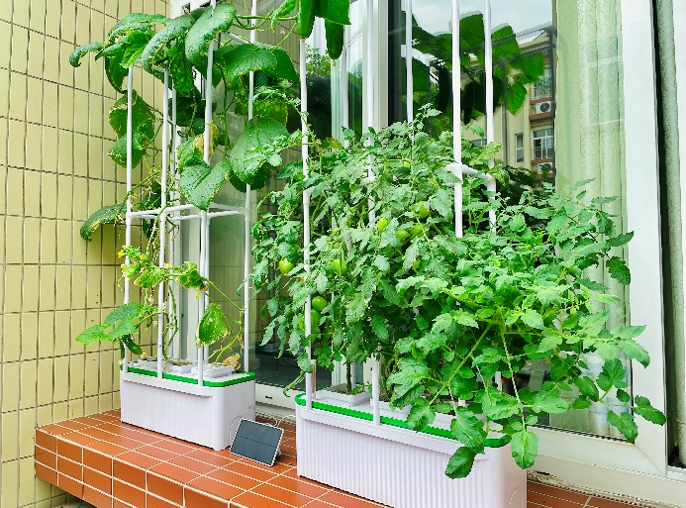

图3：班级窗台农场

2.班级劳动课。由专任教师执教，主要落实烹饪与营养、现代服务业劳动、传统工艺制作等任务群的教学。教师利用烹饪和烘焙教室指导学生开展各类食物加工制作（图4）。小学六年下来，能基本学会用蒸、煮、煎、炒、炖等多种方法制作一桌家常菜。学校还外聘非物质文化传承人员进校给学生普及传统工艺制作项目，了解其特点和发展历史，初步掌握制作技能和方法，感受工匠精神，形成传承中华优秀传统文化的意识。

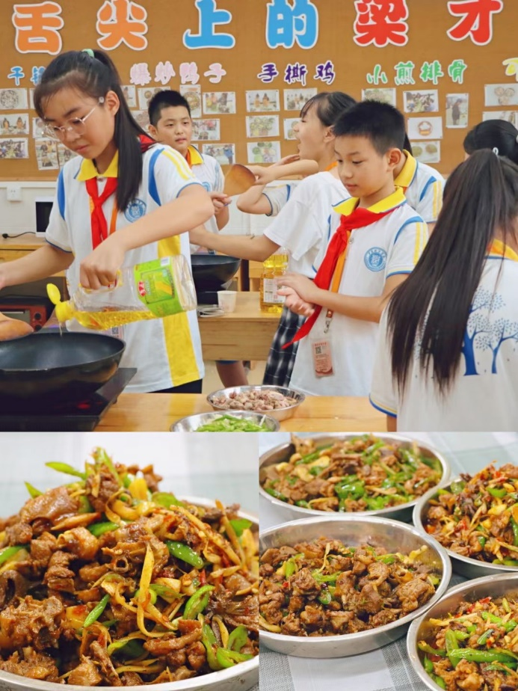

图4：烹饪课

3.公寓指导课。我校80%以上学生都在学校寄宿。学校为每个班级配备生活指导教师，每周开展1-2课时生活自理指导课，包括物品收纳与整理、个人卫生清洁、衣物洗涤、常用电器使用等（图5）。生活教师手把手教会学生各种劳动能力和个人防护能力，学生则体悟到劳动对于创造美好生活的意义，并养成良好个人生活习惯。

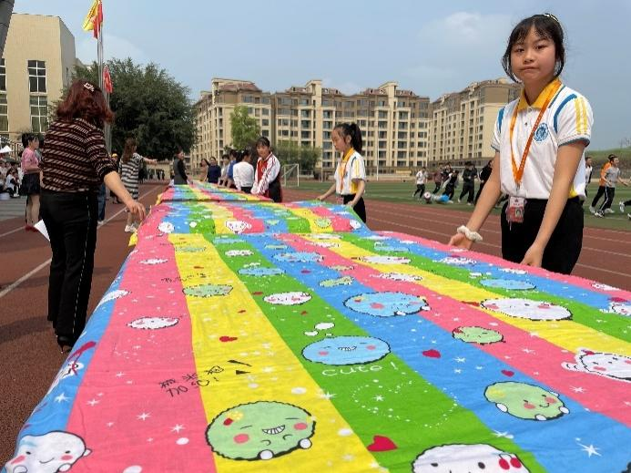

图5：生活技能指导课

（二）在学科专业中有机渗透劳动教育

我校开设学科融合课，由相应学科教师完成教学。如语文教师指导学生完成窗台农场种植、养殖观察日记；美术教师指导学生进行陶艺（图6）、纸工、编织的学习；科学教师负责家用电器使用、STEM模型制作、激光刻印教学；信息科技教师指导学生进行三维设计与3D打印。这些项目的教师既能发挥专任教师的专长，又能充分利用学科已有的设备设施，一举多得。

图6：陶艺课

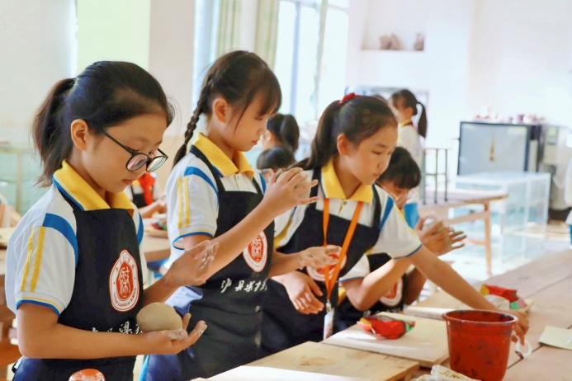

（三）在课外校外活动中安排劳动实践

课外活动中的劳动实践主要从两个途径来实施，一是由学校组织劳动实践活动，二是利用周末、寒暑假开展家庭协力课程。学校每年根据德育主题组织为期一个月的美习文化节，开展志愿服务、公益活动、研学活动等。近年来开展的“美习商城”活动就特别有意义（图7）。美习商城活动前期学校组织学生开展社会百业研学活动，即选择一个自已喜欢的社会行业进行研究，了解这个行业是做什么的、有什么特点。然后由学生竞选产生城市管理机构，筹建一个商城，开展城市规划建设，出租商铺等活动。各班级再到商城里租赁商铺，进行商铺的设计装修、设计营销方案、举行售卖活动。最后班级利用商品售卖获得的利润开展一项公益行动。学生在跨时空、长周期的劳动实践中，增加了公共服务意识，感知爱岗敬业、乐于奉献的劳模精神，也养成了互帮互学、合作构建品质。

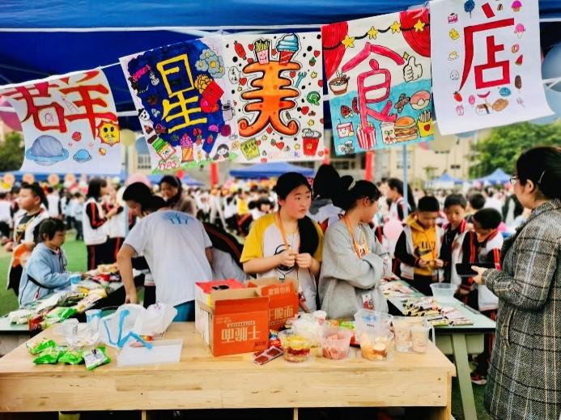

图7：美习商城活动

家庭协力课程有三个实施途径。一是邀请各行业里有代表性的家长走进教室，给学生上关于传统工艺、新技术应用、种植养殖方面的劳动课。二是利用周末开展丰富多彩的亲子劳动，布置亲子劳动任务。家长指导学生开展整理与收纳、合作烹饪、回农村劳作等活动，达到“亲子共成长”的目的。三是开展劳动月活动。我们把每年八月确定为劳动月，开展以“环保·勤劳”为主题的项目式学习。比如今年子项目是低段内务小能手、中段保洁我在行、高段农业技术员。学生在假期中，在家长指导下到社区体验生产劳动。

（四）在校园文化建设中强化劳动文化

首先，将劳动素养写入学生培养目标，培养德智体美劳全面和谐发展的栋梁才。第二，把劳动与实践作为学校的核心课程，并列为六大课程之一。第三，增强劳动课程计划，每周五大劳动课可以占到3-4课时，另外还有丰富的课外劳动实践活动、劳动月活动，确保实现劳动课程目标。第四，把劳动写入《美习三字经》读本，用朗朗上口的语言，帮助学生形成劳动品质，养成劳动习惯（图8）。第五，根据劳动课程标准，成立校本课程开发小组，编写劳动教育校本读本。第六，在食堂、公寓、班级窗台农场等位置设置有关劳动最美丽、勤劳创造幸福的标语，营造劳动教育氛围。

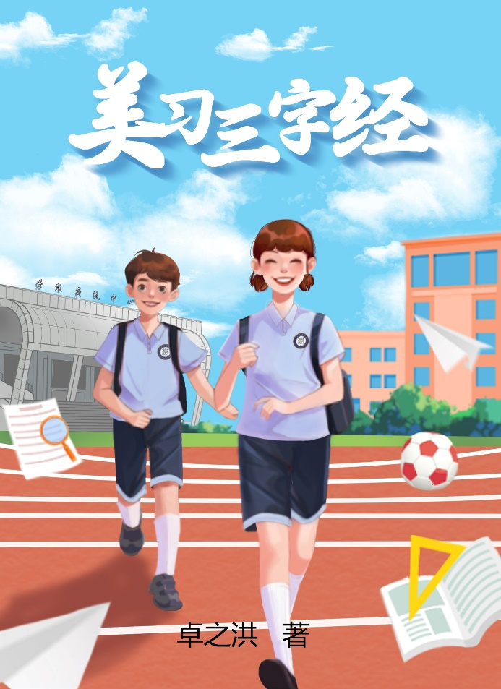

图8：《美习三字经》

**五、支持保障**

（一）成立课程领导组

成立校长办牵头的课程领导小组。校长负责劳动教育顶层方案设计和劳动教育整体管理。分管部门负责劳动教育项目内容设计与实施，专用场地和制作材料的配置，师资选拔和培训，学生劳动素养评价等。

（二）完善师资建设机制

教师发展中心通过不定期在职培训等措施，建立一支能胜任教学的劳动课专职教师队伍。劳动课程教师队伍采用专、兼职搭配模式。正副班主任担任《我爱劳动》的兼职教师，生活教师担任生活劳动专任教师，外聘经验丰富的专职人员、家长充当班级辅导员。还聘请有实践经验的社会专业技术人员、劳模等担任兼职教师。

（三）开发课程资源

一方面成立劳动教育校本课程开发研究小组，组织教师编写《我爱劳动》校本教材，将劳动精神、劳模精神、工匠精神、劳动技能、劳动规范等内容分学段呈现（图9）。另一方面建设班级“窗台农场”，设置种植、养殖区域，建立 “果树园”“百业体验区”等作为劳动课程主阵地。联系一批城乡社区、福利院、医院、博物馆、科技馆、图书馆等作为服务性劳动基地。劳动课教师充分利用和开发学校潜在的教育资源，引入与学生生活实际、社会生产实际相关的教学内容，如3D打印、激光刻印等，使学生感受新信息和新科技；充分利用科学教室、创客教室、美术教室、科技馆、学生公寓、学校绿地的教育作用，更有效地实现劳动教育目标。

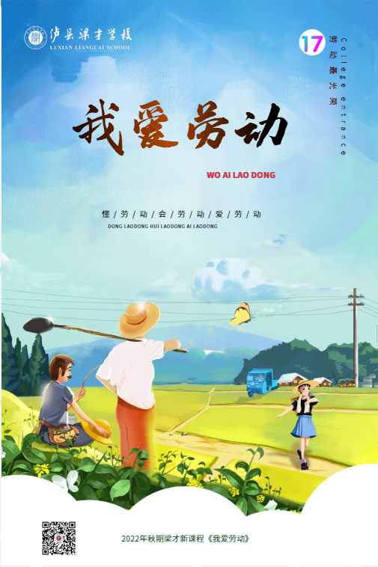

图9：劳动课程《我爱劳动》

（四）加强教学管理

学校鼓励教师通过一段时间的探索，总结出一套劳动教育基本模式。学校规定种植、养殖课程实施后，由班主任负责组织学生管理，让学生有更多时间参加实践活动。小学生劳动技术基础差，教师示范榜样作用对学生的影响很大，要求教师一边教学，一边提高自己的操作水平，加强示范指导。

**六、亮点特色**

2007年梁才学校开创性地兴建“开心农场”，受到社会各界关注。腾讯新闻网到学校作了专题报道。由此，学校一直坚持农场教育，让学生亲历农耕，培养劳动技能和劳动品质。2014年学校搬迁后，又在寸土寸金的校园内开辟20亩“科技农场”，在农场教育中融入科技教育。我们让毕业班学生种植高粱，用收获的高粱自酿白酒，窖藏于“三友阁”中。2020年，为方便学生观察研究，巧妙利用教室外窗台上的空间，开设“窗台农场”。我们还在窗台上养蚕、养鱼，让劳动教育与跨学科学习完美结合在一起。

2021年“美习商城”活动月是劳动跨学科学习的全新尝试。这是一种组织严密、全校参与、深度学习的项目式学习方式。在一个月时间里，学生经历“百业研学—成立政府机构—兴建商城—租赁创业—实体经营—公益行动”等过程，真实体验了社会化劳动特点，深刻感受到劳动的成就感、获得感。此项活动现已成为学校品牌活动，川江都市报、泸州教育电视台也对活动作了专题报道。